Bu proje Avrupa Birliği ve Türkiye Cumhuriyeti tarafından ortaklaşa finanse edilmektedir
özel
eğitimin güçlendirilmesi projesi

BİRLİKTE BAŞARIRIZ
BÜTÜNLEŞTİRME KAPSAMINDA EĞİTİM UYGULAMALARI
ÖĞRETMEN KILAVUZ KİTABI
"UMLAR
HAZİRAN 2013 ANKARA
CAPITA
INTERNATIONAL DEVELOPMENT

TUTUMLAR
Tutumlar ve Beklentiler Bütünleştirmeye YönelikTutumlar

Haziran 2013

İÇİNDEKİLER
TUTUMLAR
TUTUMLAR VE BEKLENTİLER BÜTÜNLEŞTİRMEYE YÖNELİKTUTUMLAR
Ailenin Tutumu Sınıf Öğretmeninin Tutumu Diğer Öğrencilerin Tutumu Diğer Ailelerin Tutumu Okul Yönetiminin Tutumu Okul Personelinin Tutumu

BÜTÜNLEŞTİRME KAPSAMINDA EĞİTİM UYGULAMALARI ÖĞRETMEN EL KİTABI
TUTUMLAR

Başarı ya da
başarısızlık
beklenti
düzeyinden
etkilenir;
öğretmenler
öğrencilerinin
başarılarını
arttırabilmek
için motive edici
beklentiler içinde
olmalıdır.
TUTUM VE BEKLENTİLER
Tutum; kişinin olaylar, olgular ve nesneler hakkındaki duygu, düşünce ve davranışıdır. Tutumlar sosyal ilişkilerde önemli bir etkendir; çünkü sosyal kabulü belirler. Örneğin, bütünleştirmeye yönelik olumsuz duygu ve düşünceye sahip bir öğretmenin sınıfındaki özel gereksinimli ve/veya engelli öğrenciyi kabullenmesi ve ona karşı olumlu davranış sergilemesini bekleyemeyiz. Çünkü davranışlar, duygu ve düşünce yapımızdan etkilenir. Bütünleştirme uygulamasının fayda sağlamayacağını düşünen öğretmen bu uygulamaya yönelikolaraksınıfındafiziki açıdan ve öğretim yöntemleri açısından uyarlamalar yapma eğiliminde olmayabilir. Bu tutum, bütünleştirme uygulamasının olumlu getirilerine ket vurmuş olur.
Önyargılarımıztutumlarımızı,tutumlarımızda davranışlarımızı etkiler. Hepimizin birtakım olumsuz önyargıları vardır. Bunları davranışa dönüştürdüğümüzde olumsuz sonuçlarla karşılaşırız. Örneğin; öğretmen başaracağına inanmadığı öğrenciye "Sen başaramazsın" gibi cümleler sarf ettiğinde öğrenci bundan etkilenir, başaramayacağına inanır ve başarısız olma olasılığı artar.

42
Şimdi düşünelim ve kendimize şöyle bir soru soralım;
Öğretmen olarak olumsuz ön yargılarımızın ne kadar farkındayız? Olumsuz ön yargılarımızı davranışa dönüştürüyor muyuz?
Beklenti, bireyden belli koşullar, durumlar ve olanaklar sağlandığında göstermesini beklediğimiz davranışlardır. Örneğin, öğretmenin özel gereksinimi ve/ veya engeli olan öğrenciye, ihtiyaç duyduğu konu ile ilgili (Türkçe, Matematik, öz bakım becerileri... vb.) öğrencinin yeterliliği ölçüsünde en üst düzeyde başarabileceği becerileri belirlemesi ve bunun için çaba sarf etmesini bu davranışlara örnek olarak verebiliriz.
Bununla birlikte; beklenti ve başarı arasında paralel bir ilişki vardır. Başarı ya da başarısızlık beklenti düzeyinden etkilenir; öğretmenin öğrenciden beklentisi öğrencinin güçlü yanları doğrultusunda gerçekçe bir şekilde arttıkça öğrenci bunu fark eder ve öğrencinin motivasyonu, bununla bağlantılı olarak da başarısı artar.
Önemli bir husus da; öğretmenin öğrenciler hakkında gerçekçi beklentilerinin olmasıdır. Bunu yaparken de öğretmenin öğrencinin güçlü ve zayıf yönlerini iyi bilmesi gerekir. Aksi takdirde çocuğun başarı durumu öğretmenin beklenti düzeyine göre şekillenir.

TUTUMLAR

"İstemek, bireyi farklılıklarıyla kabullenmek her şeyin başlangıcıdır"
Örneğin, bir sınıfta zihinsel yetersizliği olan bir öğrenci için sınıf öğretmeni:'Bu çocuk hakkında zihinsel engelli, bu sınıfta olmaması gerekir, akademik beceri kazanamaz'şeklinde düşünüyor ve öğrenciyi sınıfın arka sıralarına oturtuyor, sınıf içinde hiçbir etkinliğe katılmasına fırsat vermiyor ve hiçbir öğretimsel düzenleme de yapmıyor. Öğretmenin öğrenci ile ilgili olumsuz tutumlarını başkalarıyla paylaşması, öğrencinin, ailesinin ve arkadaşlarının olumsuz yönde etkilenmesine neden oluyor. Öğrenci sadece sınıfa geliyor ve o gün ne isterse onu yapıyor. Bu örnekte eğitim-öğretim süreci sonunda çocukta istenilen düzeyde davranış değişikliği olması beklenemez.
Aynı okulda yine zihinsel yetersizliği olan diğer bir öğrenciye eğitim veren başka bir öğretmen, çocuğu izleyerek ve dosyasını inceleyerek öğrencinin yetersizliği konusunda araştırma yapıyor. "Neler yapabilirim?" sorusunu kendine soruyor. Okulun programını inceleyip, gerekli düzenlemeleri yaparak, hazırlamış olduğu Bireyselleştirilmiş Eğitim Programı (BEP) uygulaması ile öğrenciyi sınıf içi etkinliklere katılması için destekliyor. Bu örnekte ise öğrencinin eğitim öğretim sürecinde istenilen düzeyde davranış değişikliği göstermesi beklenebilir.
Bu örnek birinci öğretmenin tutum, beklenti ve davranışlarının öğrenciyi olumsuz etkilediğini, ikinci öğretmenin ise çocuğu olumlu etkilediğini göstermektedir.
Öğretmenin beklentisi yalnızca bireylerin eğitim yaşantısına ilişkin beklentisiyle sınırlandırılamaz. Öğretmenler aynı zamanda öğrenciler hakkında yargıda bulunabilirler. Bu konuyla ilgili deneysel bir çalışma gerçekleştirilmiştir. Deneyde bir öğretmene bir öğrenci grubu verilmiş ve öğrencilerin yüksek yetenekli "A" grubu olduğu söylenmiştir. Aslında grup, yüksek yetenekli olmayan normal düzeyde öğrencilerden oluşan "C" grubudur. Yıl sonunda bu öğrencilerin pek çoğu üst düzey performans sergiler hale gelmiştir. Bu başarının nedeni, öğretmenin gruptan beklentisinin yüksek olmasıdır.
BÜTÜNLEŞTİRMEYE YÖNELİK TUTUMLAR
Okulda herkes bütünleştirmeyle ilgili olumlu duygular beslediği sürece bütünleştirmenin başarılı olma olasılığı artacaktır. Olumlu tutum yalnızca öğretmenler tarafından değil, diğer öğrenciler, ebeveynler ve okul personeli tarafından da gösterilmelidir.
Sınıf ve okul ortamında öğretmenleri ve arkadaşları tarafından kabul gören öğrencinin sosyal uyumu ve akademik başarısı artacaktır.

Okul yönetiminin bütünleştirme uygulamalarını destekleyici bir tutum içinde olması sürecin etkililiğini artıran en önemli faktörlerdendir.
43

BÜTÜNLEŞTİRME KAPSAMINDA EĞİTİM UYGULAMALARI ÖĞRETMEN EL KİTABI
Sınıflar sosyal ve
psikolojik öğrenme
ortamlarıdır.
Sınıflarda ilgi,
yetenek ve bireysel
farklılıkları
olan çocuklar
bulunur. Eğitim ve
öğretim sürecinde
öğretmenin bu
bireysel farklılıkları
ve öğrenme
ihtiyaçlarını
göz önünde
bulundurması
gereklidir.
AİLENİN TUTUMU
Özel gereksinimli çocuğu olan aileler, çocuklarının eğitim süreçlerine dâhil olmalıdırlar. Çocuklarının güçlü yanlarını, ihtiyaçlarını ve önceliklerini bilmeleri onların çocuklarıyla ilgili gerçekçi beklentilere sahip olmalarını sağlayacaktır. Eğitimin devamlılığı açısından çocuklarını desteklemek adına neler yapmaları gerektiğini bilmeleri ise çocuklarının ilerlemesine katkıda bulunacaktır. Olumlu tutum içinde olmaları ise hem çocuklarına olumlu bir şekilde yansıyacak hem de okul ile gereken işbirliğini yapmalarını kolaylaştıracaktır..
SINIF ÖĞRETMENİNİN TUTUMU
Sınıflar sosyal ve psikolojik öğrenme ortamlarıdır. Sınıflarda ilgi, yetenek ve bireysel farklılıkları olan çocuklar bulunur. Öğretmenin bu bireysel farklılıkları ve öğrenme ihtiyaçlarını göz önünde bulundurması beklentilerini gerçekçi düzeyde tutabilir.
Örneğin; bir sınıfta uzağı göremeyen bir çocuğun tahtayı rahat görebileceği bir yere oturtulması, ışıktan olumsuz etkileniyorsa parlak ışıktan rahatsız olmayacağı duvar kenarına oturtulması, büyük puntolu ve kısa cümleli metinler kullanılması, işitsel metotların kullanılması, konu anlatımında görsel detaylara ağırlık verilmesi çocuğun bu yetersizliğinin sağaltımına olanak sağlayacaktır.
Yapılan araştırmalar, sınıf öğretmenlerinin sınıflarındaki özel gereksinimi olan çocuklarla ilgili farklı görüşlerinin olduğunu göstermiştir. Pek çok araştırma sınıf öğretmenlerinin, sınıflarındaki özellikle de zihinsel yetersizliği olan çocuklara olumsuz tepki gösterdiklerini, ancak zihinsel yetersizliği olan çocuklarla daha fazla zaman geçirdikten sonra meydana gelen gelişmeleri, akranlarının onları kabullenişlerini ve pek çok alanda diğer akranlarından çok da farklı olmadıklarını gördükçe daha olumlu bir bakış açısına sahip olduklarını göstermiştir.
Öğretmenlerin özel gereksinimi ve/veya engeli olan öğrencilere yöneliktutumlarını; Öğretmenin yaşı, Tecrübesi, Sınıfın düzeyi,
Özel gereksinimli çocuğun yetersizlik türü, Yetersizliğin derecesi Öğrencinin ailesinin işbirliği
Öğretmenin okul yönetiminden, personelinden ve ailelerden almış olduğu destek miktarı etkilemektedir.
Aşağıda belirtilen çalışmalar öğretmene bu konuda yardımcı olacaktır:
Öğretmen öğrenciyle ilgili doğru bilgilere ulaşır (Aile ile görüşerek öğrencinin hikâyesini öğrenme, varsa doktorundan, rehberlik araştırma merkezinden, rehber öğretmenden bilgi alma). Öğrencinin özel gereksinimi/engeli ile ilgili bilgi edinir.

44

TUTUMLAR
Öğrencinin güçlü ve zayıf olduğu alanları belirler.
Öğretmen öğrenci ile ilgili gerçekçi beklentiler oluşturur.
Bu bilgiler doğrultusunda öğretim sürecini planlar, gerekli düzenlemeleri yapar, (sınıf
düzenlemesi, materyal hazırlanması, yöntem ve teknik belirleme vs.)
Öğrencinin öğrenme sürecine aktif katılmalarını sağlar.
Öğretmen sınıfındaki diğer öğrencileri, sınıfa yetersizliği olan bir öğrencinin katılacağı fikrine
hazırlar.
DİĞER ÖĞRENCİLERİN TUTUMU
Diğer sınıf öğrenciler ile toplantılar düzenlenebilir.
Özel gereksinimli öğrenci ve özellikleri konusunda kişi ve birimler bilgilendirilebilir.
Sınıfa konuk konuşmacı davet edilerek deneyimlerini anlatması sağlanabilir. (Örneğin: Otizm,
işitme, görme yetersizliği bulunan birey)
Bunun için yapılabilecek etkinliklere aşağıdaki birkaç örneği verebiliriz.
Zihinsel engelli bireylerin el göz koordinasyonu kurmada yaşadığı güçlüklerin anlaşılması etkinliği:
Duvara yerleştirdiğiniz bir aynanın önüne ayna ile birleşecek şekilde bir masa yerleştirin. Masanın önüne koyduğunuz sandalyeye bir öğrencinizi oturtun. Boş bir kâğıdı paravan haline getirerek öğrencinin kendi elini sadece aynadan görebilmesini sağlayın. Eline aynadan bakarak ipe boncuk dizmesini isteyin. Yaşadığı güçlükleri paylaşın.
Zihinsel engelli bireylerin okurken yaşadığı güçlüklerin anlaşılması etkinliği: Öğrencilerinizin eline birer hikâye kitabı verin. Kitabı ters tutmalarını ve tersten okumalarını isteyin sonra düz çevirerek tekrar okumalarını isteyin aralarındaki farkı tartışın.
Serebral Palsi'li (CP, Beyin felcine bağlı kas kontrol güçlüğü)) çocukların yazarken karşılaştıkları güçlüklerin anlaşılması etkinlikleri; Parmaksız bir fırın eldivenini öğrencinin eline takmasını sağlayın. Diğer elini pantolonunun cebine koymasını ya da arkaya sıkıştırmasını sağlayın. Masaya koyduğunuz kâğıda kurşun kalemle adını, soyadını, adresini yazmasını isteyin daha sonra aynı işlemi masaya yapıştırdığınız bir kağıt ve tahta kalemi ile yapmasını isteyin. Karşılaşılan güçlükleri değerlendirin.
Bu etkinlik aynı zamanda öğretmenin yaptığı materyal uyarlamalarının etkisinin görülmesi açısından da etkilidir.
45

BÜTÜNLEŞTİRME KAPSAMINDA EĞİTİM UYGULAMALARI ÖĞRETMEN EL KİTABI

46
Ortopedik engelli bireyin yürürken yaşadığı güçlüklerin anlaşılması etkinliği; Öğrencilerinizin bacaklarının arka kısmına diz hizasında 50cm uzunluğunda bir cetvel bağlayın. Öğrencinizden cetveli kırmadan yürümesini, koşmasını, yerden bir şey almasını, merdiven çıkmasını isteyin. Karşılaştığı güçlükleri tartışın.
Az gören bireyin karşılaştığı güçlüklerin anlaşılması etkinliği; Öğrencilerinizin önceden camlarının dış kısmına koyu renkli şeffaf jelatin kaplar yapıştırılmış gözlük takarak bir günü geçirmesini isteyin. Günün sonunda karşılaştıkları güçlükleri paylaşın.
Ankara-Yenimahalle Batıkent Anaokulunda öğrencilerde engellilik hakkında farkındalık yaratmak, uygun davranış kazanımlarını oluşturmak amacı ile "Aramızda Engel Yok"adlı çalışma uygulanmıştır.
Çalışma kapsamında öncelikle öğrencilerin, farklı engel türleriyle ilgili resimler gösterilerek dikkatleri çekildi. Daha sonra öğrencilere engelli bireylerle ilgili önceden hazırlanmış slayt ve filmler seyrettirildi. Öğrencilerin engelli bireyleri anlamaları için hikayeler okunarak karşılıklı sohbet ve soru cevap yöntemiyle duygu ve düşüncelerini ifade etmeleri, doğru tutum ve davranışları kazanmaları desteklendi. Toplumsal sorumluluk bilinci geliştirildi. Öğrencilerin yaparak yaşayarak öğrenmelerini pekiştirmek amacıyla simülasyon çalışmalarına geçildi.
Simülasyon etkinliklerinde;
Görme engelli bireyleri anlamaları için gözleri bağlanarak yarım bırakılmış resmi tamamlamaları, gözleri kapalı iken verilen yönergelere uygun hareket etmeleri sağlandı.
İşitme engelli bireyleri anlamaları için kulaklarını kapamaları istenerek hikaye okundu ve okunan hikaye ile ilgili sorular soruldu. Ayrıca yine kulakları kapalı bir şekilde birbirleriyle sohbet etmeleri sağlandı.
Konuşma engelli bireyleri anlamaları için sözel iletişim kurmadan ihtiyaçlarını anlatmaları istendi ve işaretlerle anlatmakta zorlandıkları gözlemlendi.
Bedensel Engelli bireyleri anlamaları için ayak parmakları ve ağızlarıyla resim yapıldı.
Yapılan simülasyon çalışmalarının ardından öğrencilerin engelli bireylerle ilgili resim yapmaları istendi. Yapılan resimlerde kendileri ve engelli bireyleri bir arada yardımlaşırken resmettikleri, empati kurdukları, yardımlaşma ve işbirliği içerisinde oldukları gözlemlendi. Yapılan resimler aile eğitimi seminerinde sergilendi.

TUTUMLAR
Ankara-Yenimahalle Batıkent Anaokulunda öğrencilerde engellilik hakkında farkındalık sağlama, farklılıklara saygı gösterebilme, görsel materyalleri kullanarak olay, öykü gibi kompozisyonlar oluşturabilme, gördüklerini öykü yoluyla sergileyebilirle amacı ile "Birbirimizi Sevelim" adlı çalışma uygulanmıştır.
Çalışma kapsamında engelli öğrenciler ile ilgili resimler önceden hazırlanarak slâyt haline getirildi. Öğrencilerde farkındalığı artırmak için hazırlanan slayt okulun çok amaçlı salonunda projeksiyon yardımı ile öğrencilere gösterildi. Öğrencilerin karşılıklı sohbet ve soru cevap yöntemiyle duygu ve düşüncelerini ifade etmeleri ve doğru tutum ve davranışları kazanmaları desteklendi. Toplumsal sorumluluğun farkına varmalarına katkı sağlandı. Öğrencilerden gördükleri resimleri açıklayarak hep birlikte bir öykü kitabı oluşturmaları istendi. Öğrencilerin açıklamaları not alına-rakoluşturulan öyküye hep birlikte bir isim konuldu. Oluşturulan öykü kitabı sınıf kütüphanesinde sergilendi.
BİRBİRİMİZİ SEVELİM

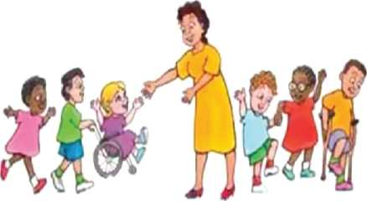
Çocuklar sabah okula geldiklerinde öğretmen onlara günaydın diyerek gülümsedi. Öğretmen Merve'nin tekerlekli sandalyesini sürmesi için Ali'den yardım istedi. Ali de "tabi ki öğretmenim yardım ederim" dedi. Merve Ali'ye teşekkür etti. Diğer çocuklarda Merve'ye hadi hep birlikte oyun oynayalım dediler. Merve de gülümseyerek hadi o zaman ne duruyoruz dedi.

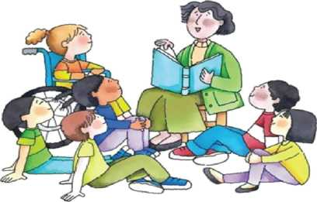
Öğretmen hikâye saatinde öykü okudu. Çocuklar hikâyeyi dikkatlice dinlediler.

47

BÜTÜNLEŞTİRME KAPSAMINDA EĞİTİM UYGULAMALARI ÖĞRETMEN EL KİTABI

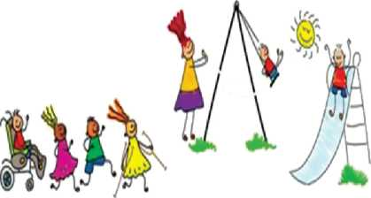
Öğretmen çocukları okulun yakınındaki bir parka götürdü. Sınıftaki diğer çocuklar Merve ve Ali'ye yardım ederek onları salıncakta salladılar. Sıra ile kaydıraktan kaydılar. Tüm çocuklar çok mutlu oldu.

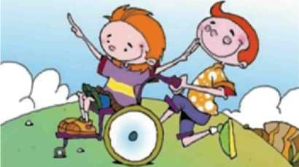
Çocukların olduğu parka Bertan ve Ba-tuhan 'da geldi. Parktaki diğer çocuklar onlara hoş geldiniz dediler.

48

TUTUMLAR

Sonra hep birlikte el ele tutuşarak Kutu kutu pense oyununu oynadılar.

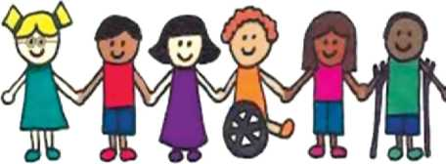
Çocuklar selam verip Birbirimizi Sevelim dedi.

Yazan: Batıkent Anaokulu (Uğurböcekleri Grubu)
49

BÜTÜNLEŞTİRME KAPSAMINDA EĞİTİM UYGULAMALARI ÖĞRETMEN EL KİTABI

50
Ankara-Yenimahalle MEV Gökkuşağı Ortaokulunda Gerçekleştirilen Çalışma:
Geleneksel oyunlar yoluyla hem oyun kültürümüzü bir sonraki nesle aktarmak hem de özel gereksinimli ve/veya engeli olan çocuklarla normal gelişim gösteren çocukların birbirleriyle iletişimlerini güçlendirmek ve kaynaştırma kapsamındaki öğrencilerin sosyalleşme sürecine destek olmak amacı ile "Geçmişten Bu Yana Oyunlarımız" adlı proje gerçekleştirilmiştir.
Öncelikle geleneksel oyunlarımız kapsamında kullanılacak olan oyunlar belirlenmiş, (sek-sek, taş- kâğıt -makas, mendil kapmaca, yağ satarım, kutu kutu pense, bezirgânbaşı, köşe kapmaca, yağmur-kar-rüzgar, mor menekşe, bom, eşli yakalama, yakan top, minder yarışı, lastik atlama, ıslık yarışı, tavşan kaç tazı tut) oyunların resimleriyle birlikte nasıl oynandıklarını anlatan açıklama yazıları hazırlanmıştır. Bu yazılar öğretmenlere duyurularak belirlenen gün ve saatte uygulamalar gerçekleştirilmiştir.
Ankara-Yenimahalle Yeşilevler Ortaokulunda aşağıdaki uygulamalar gerçekleştirilmiştir;
Uygulama 1
İlçe Milli Eğitim Müdürlüğünden onay alınarak planlanan farklı zamanlarda tüm öğrencilerin birlikte bovvling turnuvaları, at binme, yüzme ve tiyatro etkinliklerine katılımları sağlanmıştır.
Uygulama 2
Okul müzik öğretmeni özel gereksinimli ve/veya engeli olan çocuklarla normal gelişim gösteren çocukların bir arada olduğu bir müzik etkinliği planlamıştır. Çocukların bazıları bir enstrüman çalmayı öğrenmiş bazıları da koroda görev almıştır. Birlikte çalışmalar ve provalar yapılmış ve daha sonra müzik öğretmeni okuldaki diğer öğretmenlerle sınıf ziyaretleri yapılması konusunda görüşmeler yapmıştır. Öğrenciler okuldaki sınıfları ziyaret ederek konserler vermiştir. Uygulamalar sonrası öğrencilerle yapılan görüşme ve gözlemler sonucu; öğrencilerin engelli bireylere yönelik tutumların da olumlu değişikler olduğu görülmüştür.

TUTUMLAR
DİĞER AİLELERİN TUTUMU
Özel gereksinimli çocukların kendi çocuklarıyla aynı ortamda ders görmesinden endişelenen aileler genelde, çocuklarının diğer çocuktan olumsuz davranışlar öğreneceğini ya da fiziksel olarak zarar göreceğini, aynı zamanda da çocuklarının akademik başarısının düşeceğini düşünürler.
Okul yönetimi ve rehberlik servisi ile işbirliği yapılarak olumlu tutum geliştirilmesi sağlanabilir.(toplantı, aile-çocuk etkinlikleri düzenleme vb..)
Diğer velilerle sınıfta, özel gereksinimi olan bir öğrencinin olmasının kendi çocuklarına nasıl bir katkı sağlayacağı paylaşılabilir.
Ankara-Yenimahalle Batıkent Anaokulu Uygulama 1
Öğrenciler ve aileleri üzerinde engellilik hakkında farkındalık sağlamak, uygun davranış ka-zanımlarını oluşturmak amacı ile "Farkındalık Küpü"adlı çalışma uygulanmıştır.
Özel gereksinimli ve/veya engelli öğrenciler ile ilgili resimler bulunarak katlanıp küp şeklini alacak şekilde kalın kâğıda renkli olarak bastırıldı. Velilere etkinlikle ilgili bilgi notu gönderilerek çalışmayı nasıl yapacakları anlatıldı. Çocuklarıyla birlikte kesip, katlama, yapıştırma yöntemi ile etkinliği küp haline getirmeleri istendi. Ailelerin çocuklarıyla birlikte keyifli ve kaliteli zaman geçirmeleri amacıyla küpü zar oyunu şeklinde oynamaları ve küpün üstüne gelen resimleri çocuklarıyla birlikte yorumlayarak yorumlarını yazılı olarak göndermeleri istendi. Her gün bir öğrencinin ailesi ile birlikte yaptığı yorumlar sınıfta diğer öğrencilerle paylaşıldı. Öğrenciler zaman zaman küp oyununu sınıfta serbest zaman etkinliğinde oynadılar.
51

BÜTÜNLEŞTİRME KAPSAMINDA EĞİTİM UYGULAMALARI ÖĞRETMEN EL KİTABI

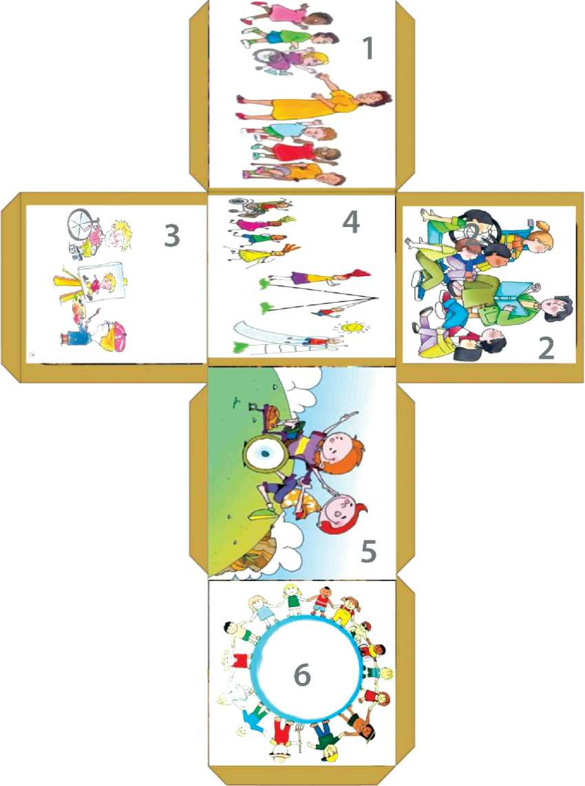
52
(Kaynak: www.pragentamiuda.org, www.canbc.org, www.thutong.doe.gov.za, www.allfie.org.uk)

TUTUMLAR
FARKINDA MIYIZ? FARKINDA MISINIZ? FARKINDALAR MI?

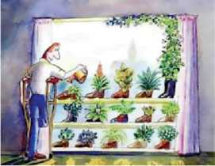
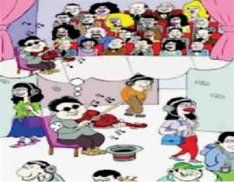
(Kaynak: www.forumlord.net, www.
webhatti.com,
www.yorumla.net, www.engel-
sizdunyam.wordpress.com, www.
karikaturhaber.blogspot.com,
www.enginselcuk.blogspot.com,
www.oburmizah.com)

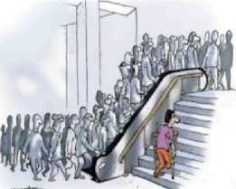
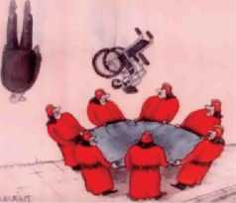

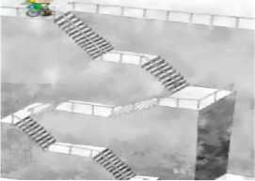
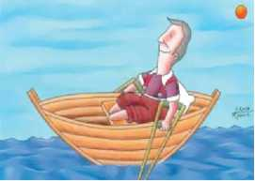

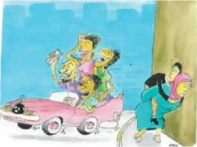
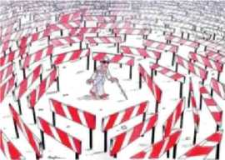

Öğrenci ailelerinde engellilik hakkında farkmdalık sağlamak amacı ile "Farkında mıyız? Farkında mısınız? Farkındalar mı?"adlı etkinlik uygulanmıştır. Özel gereksinimli ve/veya engelli bireylerle ilgili olarak daha önceden hazırlanmış olan "karikatür etkinlik sayfası"ailelere gönderildi. Ailelerin etkinlik sayfasının üzerindeki karikatürleri inceleyip karikatürlerin altındaki boşluklara düşüncelerini yazarak göndermeleri istendi. Ailelerden gelen veriler pilav şenliğinde sergilendi.
53

BÜTÜNLEŞTİRME KAPSAMINDA EĞİTİM UYGULAMALARI ÖĞRETMEN EL KİTABI

Okul yönetimi,
okuldaki bütün
öğrencilere karşı
olumlu bir tutum
takınmalı ve
farklı ihtiyaçlara
sahip öğrencilerin
tamamının
ihtiyaçlarının
karşılanabilmesi
için bütün
öğretmenlere
gereken desteğin
verilmesini
sağlamalıdır.
OKUL YÖNETİMİNİN TUTUMU
Okul yönetimi; öğretmenlerin, öğrencilerin, diğer ebeveynlerin tutumlarında en etkin rolü oynar. Özellikle okul müdürü ve diğer okul yöneticileri, okula vizyon kazandırmak ve bütün öğretmenlere destek sağlamak suretiyle okulun daha bütünleştirici bir hale gelmesinde kilit rol oynar.
Okul yönetimi, okuldaki bütün öğrencilere karşı olumlu bir tutum takınmalı ve farklı ihtiyaçlara sahip öğrencilerin tamamının ihtiyaçlarının karşılanabilmesi için bütün öğretmenlere gereken desteğin verilmesini sağlamalıdır.
Okul yönetimi, kayıtlarda özel gereksinimi ve/veya engeli olan öğrencilere karşı önyargılı olmamalıdır.
Özel gereksinimi ve/veya engeli olan öğrencilerin sınıflara eşit ve dengeli yerleştirilmesini sağlamalıdır.
Kurum paydaşlarının olumlu ve ortak tutum geliştirmelerini desteklemelidir.
Bütünleştirme olgusunu kabul eden bir okul iklimi yaratmalıdır. Okul yönetimi Okul Gelişim Ekibiyle birlikte bütünleştirme konularında projeler hayata geçirmelidir.
PERSONELİN TUTUMU
Okulda çalışan personel, özel gereksinimi ve/veya engeli olan öğrencilere ve ailelere karşı olumlu tutum içerisinde olmalıdır. Personel özel gereksinimli öğrencilerle çalışmaya başlamadan önce nasıl çalışılacağıyla ilgili bilgilendirilmelidir.
Personele özel gereksinimi ve/veya engeli olan öğrencilerin bireysel farklılıkları hakkında bilgi verilmelidir.

Sınıfımdaki Özel Gereksinimli ve/veya Engeli olan Öğrencimle Yapılacak Çalışmalara Nasıl Başlamalıyım?
^{D} Öz değerlendirmemi yaptım, (mesleki gereksinimleri)
^{D} Çocuklarımı tanıdım.
^{D} Okulumu tanıdım.
^{D} Çevremi tanıdım.
^{D} Sorunları belirledim.
^{D} İhtiyaçları belirledim.
^{D} Yardım alabileceğim yerleri/kişileri belirledim.
^{D} Planlamamı yaptım (Öğretim sürecinde eğitimin paydaşları ve
toplumun diğer üyeleri ile birlikte nasıl çalışırım?)
^{D} Artık iletişime geçebilirim.

54
⁷ Bu bölümle ilgili kaynakçayı kılavuz setinin son kitapçığında bulabilirsiniz.

